### 交通信号灯控制

交通信号灯控制主要是由信号机CPU板的内部计算而生产的控制逻辑，并将相应的控制信号通过内部总线协议发送至对应的相位驱动板实现的。交通信号机对信号灯控制的最小变化时间间隔为1秒。

交通信号的控制方式可分为：定周期控制、无电缆线协调控制、感应控制、待机控制、紧急调用、手动控制、手动选择和中心控制。具体控制方式和运行参数请参考相关信号控制手册。

一台信号机应可实现同时对4个路口的独立信号控制，这是由相位和逻辑路口（阶段流）的对应关系实现的。

### 可变标志牌控制

可变标志牌可由信号机CPU板的内部逻辑控制产生驱动输出，控制来源有时间调度表、可编程逻辑驱动、人工命令。

可变标志的驱动输出通道，可定义为与相位信号灯驱动输出通道一致，也可定义为逻辑输出通道。一个可变标志控制最大可占用3路硬件输出，若定义为交流220V驱动，则完全占用一个相位输出（红、黄、绿三个端子），其对应的硬件输出应紧跟在相位信号灯驱动输出之后；若定义为低压驱动，则完全占用三个低压逻辑输出端子，其对应的硬件输出完全由用户在软件中自定义。

信号机最大可提供8个可变标志的硬件驱动输出，即占用8个相位的输出端子或者24个低压逻辑输出端子。

可变标志的每路驱动输出状态包括常亮和闪烁两种方式。

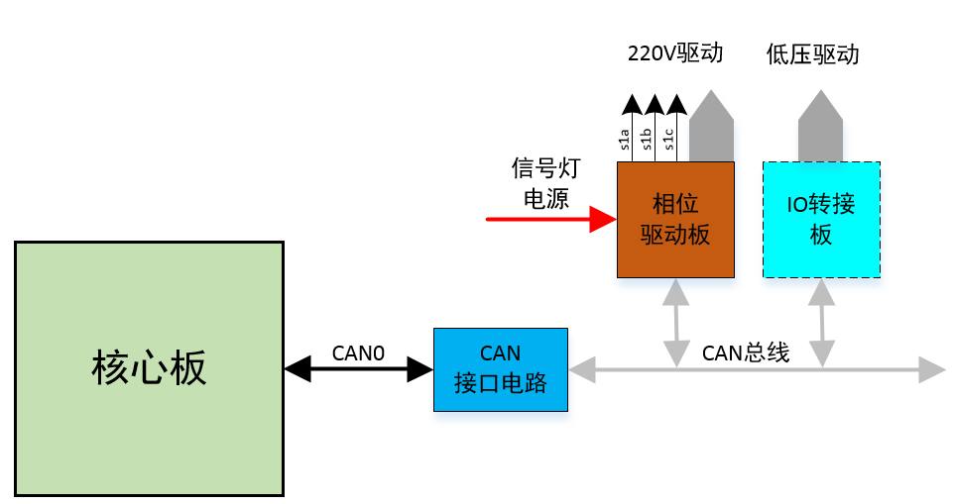

图 3‑1　可变标志控制

### 相位信号灯驱动输出

相位信号灯驱动输出提供交流220V的信号灯控制输出或者可变标志的驱动输出，其主要是通过信号机CPU板与各个相位驱动板进行CAN总线的数据交互实现的，包括相位通道的亮、灭及闪烁等。

每个相位驱动板应提供4个信号灯相位共12路的交流220V输出控制功能，每个相位信号灯驱动能力应不小于220V2A。控制部分应通过光耦等器件进行交流电路的有效隔离，并做好浪涌吸收等电路保护措施。面板上应配有LED以指示当前信号灯状态，小型保险丝盒也安装在面板上以方便保险丝替换。

信号机可提供最大32个相位的控制，此种情况下，共需最高硬件配置的八块相位驱动板。若存在小于32个相位的使用需求，可去除不需要的相位驱动板，例如16相位的配置共需4块相位驱动板即可。信号机软件应能自动识别和使用满足配置需要的相位驱动板硬件功能。

每块相位驱动板硬件通过插箱驱动背板连接，并通过其所在插槽位置确定其自身软件地址。4块相位驱动板共用1块驱动背板，两块驱动背板的地址由其连接至控制背板的扁平电缆接口位置区分。

根据命名规则，相位信号灯的编号从大写字母A开始，最大可至相位F1，并按顺序逐个对应信号机柜内部的每个信号灯接线端子。

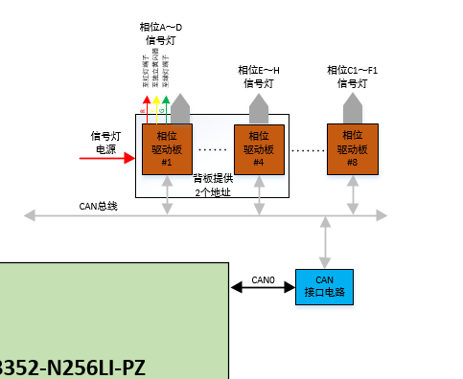

图 3‑2　相位信号灯驱动输出

### 信号灯倒计时控制

信号机的信号倒计时控制功能提供对信号灯相位的倒计时计算、控制和输出，并将倒计时数据信号按照通讯协议标准送往倒计时牌显示。信号机应具备对所有信号灯相位进行倒计时跟踪的功能。按照现有倒计时通讯标准，信号机发送倒计时的数据通讯频率为每秒1次或者信号灯色变化时发送1次。

依据倒计时功能在南京市的使用经验，倒计时需具有信号灯外灯人工关闭或者故障关闭下仍可正常连续输出信号的功能要求，因此，信号机的软件设计应独立考虑此项模块功能。

倒计时器的行业内通讯协议标准大多采用RS485半双工通讯格式，信号机内部的倒计时控制电路提供1路RS485串口自动转换电路。为防止外部倒计时通讯线路在故障情况下的强电搭接，内部应设计有市电隔离电路，防止强电对后端电路的侵害。

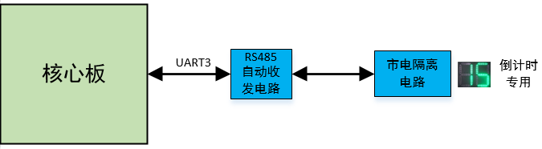

图 3‑3　信号机倒计时控制

信号机的通讯协议应符合《GA/T508-201X道路交通信号倒计时显示器》相关要求，亦可符合南京市地方通讯协议标准。信号机可内嵌多个版本的倒计时通讯协议，并可通过人机界面现场自由配置，包括通讯格式等内容。具体协议标准请查阅相关文档。

### 自动诊断

根据国家标准的要求，交通信号机应具备故障自诊断的功能，具体是指信号机自身能够检测到自身关键模块和外部负载是否正常，在故障发生时，信号机采用降级控制、黄闪控制或者倒计时控制，同时记录故障时间和故障类型等信息，并上报至控制中心。

信号机的故障检测功能是由各个硬件板卡或模块实施，并将故障信息传输至信号机CPU板卡统一处理和产生相应动作的。例如，外部供电电源的电压异常状态可由系统电源板检测到，并将信息传送至CPU板卡，CPU板卡识别该故障为严重故障，其记录故障信息后将发送切换继电器的命令，使得独立硬件黄闪装置启动工作。倒计时的问题

信号机故障等级分为两类，严重故障和警告故障。发生严重故障，信号机应启用硬件独立黄闪装置，立即进入黄闪状态，该装置设计请见下节描述；发生警告故障，信号机应能够在功能降级的情况下继续运行。

信号机同时发生严重故障和警告故障时，应按照严重故障的处理流程操作，但运行日志应对警告故障也一并做记录。发生严重故障或警告故障时，信号机应配合前面板的LED指示。

#### 负载回路检测

##### 电压检测

信号灯负载回路电压检测是由相位驱动板完成操作，具有所有负载回路的电压状态的监视功能，可以由硬件电路分辨负载回路断路、负载回路保险丝熔断、绿灯冲突和负载回路正常共四种状态。

负载回路断路是指信号灯负载与信号机之间连线断开的现象，即电压缺失，因此断路不仅仅是指红灯，绿灯和黄灯也会存在断路。

负载回路保险丝熔断是指保护单个负载回路的250V2A的保险丝熔断的现象。

绿灯冲突是指规定不允许同时放行的绿灯与允许放行的绿灯同时（相位绿间隔）点亮的现象。

* 绿灯冲突识别时间：若绿灯电压存在时间不大于450ms，则判定该回路绿灯无效；若绿灯电压存在时间大于450ms，则判定该回路绿灯有效。
* 断路识别时间：若电压缺失时间不大于700ms，则判定该回路未断开；若电压缺失时间大于700ms，则判定该回路断开。
* 负载回路电压门限：检测出的电压若超出100V RMS AC，可判定该通道电压有效；若小于90V RMS AC，可判定该通道电压无效。若处于90~100V RMS AC，可判定有效或者无效。
* 负载回路保险丝熔断的识别时间与上述断路识别时间一致。

##### 电流检测

信号灯负载回路电流检测是由相位驱动板完成操作，具有对每个相位通道的电流值检测功能。该功能可以通过电流互感器、运放等电路实现。

电流值的检测范围为0~2A，分辨率为0.01A。

##### 判断方法

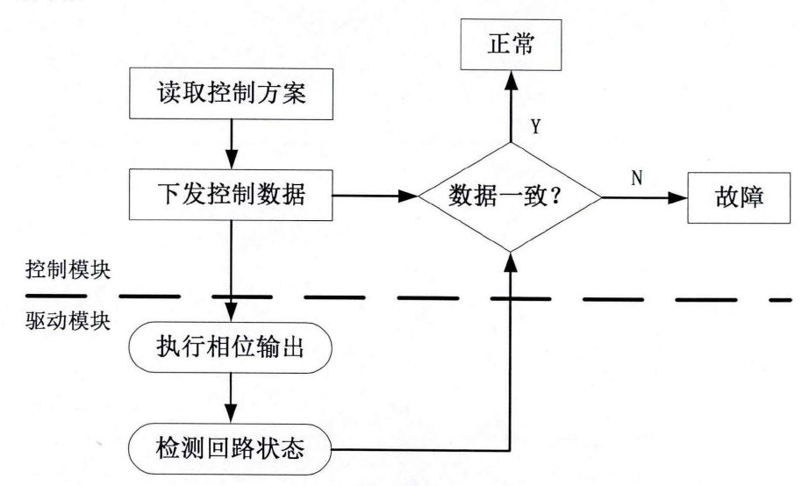

图 3‑4　故障检测流程

在相位驱动模块收到CPU控制模块下发的控制数据后，根据各自地址执行相应的信号输出，然后通过检测回路得到各相位各灯色的输出状态，返回至CPU控制模块。通过对比控制数据和检测数据，判断各输出回路为绿冲突、红灯断线或正常状态。

#### 严重故障

信号机发生以下类型的严重故障，应进入硬件黄闪状态或倒计时控制状态：

##### 绿冲突故障

信号机CPU板根据相位驱动板返回的电压检测状态，以及绿冲突表共同判定是否存在绿冲突故障。

信号机应根据初始相位阶段配置建立冲突矩阵表，并根据冲突矩阵表所确定的绿间隔时间对实际检测出的两个冲突绿灯间隔进行计时（可由内部定时器完成）。若检测出的绿间隔时间小于矩阵表所规定的绿间隔时间，则判定为绿冲突故障。

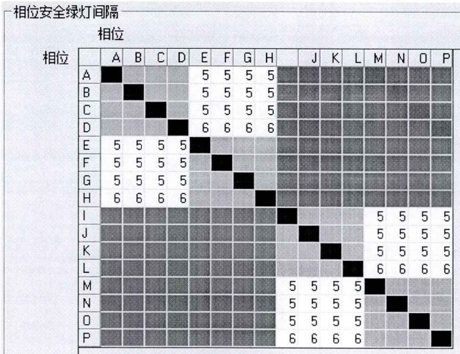

图 3‑5　相位安全时间间隔

绿冲突故障发生后，信号机应进入硬件黄闪状态，或者可选择的倒计时输出状态。绿冲突故障监视功能可以由软件置为关闭状态。

绿冲突故障在信号灯电源打开后开始诊断，间隔为1秒。

##### 红缺失故障

信号机CPU板根据相位驱动板返回的电压检测状态，判定某个相位是否存在红灯掉电现象。电压状态需满足负载回路检测要求。

红缺失故障发生后，信号机应进入硬件黄闪状态，或者可选择的倒计时输出状态。红缺失故障监视功能可以由软件置为关闭状态。

红缺失故障在信号灯电源打开后开始诊断，间隔为1秒。

##### 红灯和绿灯同时点亮故障

信号机CPU板根据相位驱动板返回的电压检测状态，判定某个相位是否存在红灯和绿灯同时点亮的现象。电压状态需满足负载回路检测要求。

红灯和绿灯同时点亮故障发生后，信号机应进入硬件黄闪状态，或者可选择的倒计时输出状态。红灯和绿灯同时点亮故障监视功能可以由软件置为关闭状态。

红灯和绿灯同时点亮故障在信号灯电源打开后开始诊断，间隔为1秒。

##### 交流掉电故障

信号机具有外部交流供电短掉电检测功能。信号机系统电源板对外部供电进行检测，当发生供电故障时，进入硬件黄闪状态。

交流掉电电压的判断标准为：电压降至120V RMS AC（掉电电压）以下的时间长度超过300ms，且连续出现4次及以上，以及每次掉电之间电源恢复不大于300ms。（备注：若交流供电的掉电时间更长，则信号机可能完全掉电，但在这段时间内，信号机应完成系统电源板将供电故障的数据发送至CPU板并完成记录的工作。信号机应至少保持500ms以内的供电掉电完全不影响信号机的正常工作。）

交流掉电故障在系统电源板启动后开始诊断。

##### 12VDC故障

信号机具有直流12V电压的检测功能。信号机系统电源板对板上12VDC进行检测，当发生直流电压故障时，进入硬件黄闪状态。

12VDC故障的判断标准为：电压降至10VDC以下的时间长度超过200ms。

12VDC故障在系统电源板启动后开始诊断。

##### 相位板故障

相位板故障情况主要是指CPU板未检测到有效数量的相位驱动板或者相位驱动板与CPU板的CAN通讯异常等情况。信号机CPU板可以分辨发生故障的相位板编号。

相位板故障后，信号机进入硬件黄闪状态。

相位板故障在操作系统启动后开始诊断。

##### 配置文件CRC错误

信号机每次在执行完成配置数据文件的写入操作后，应进行CRC校验。若CRC校验失败，则产生配置文件CRC错误。

配置文件CRC错误发生后，信号机进入硬件黄闪状态。

##### 系统启动故障

信号机每次在上电工作时，系统电源板若在启动后特定的时间范围内（例如最长5秒，直到收到有效的数据结束），未接收到CPU板发送的有效数据，则认为出现信号机系统启动故障。信号机此时应进入硬件黄闪状态，由于此时内部操作系统可能仍未启动，因此可不做日志记录，但CPU板仍应通过LED指示。

#### 警告故障

信号机发生以下类型的警告故障，信号机进行降级或保持原先模式运行：

##### 除绿冲突和红缺失以外的其他信号灯故障

相位驱动板检测到的红灯、黄灯和绿灯电压状态与预期状态不一致而引发的故障。

##### 负载回路保险丝熔断故障

相位驱动板对全部负载回路的250V2A保险丝做状态检测，电压状态需满足负载回路相应的检测要求。

发生此类故障，信号机可降级至黄闪工作或仍保持原先工作模式运行，由软件选择配置。

##### 以太网通信故障

信号机若在执行中心命令控制的工作模式状态下，发生通信故障，包括网络连接断开、TCP连接中断、网络心跳检测失败等，信号机应按照工作模式优先级表降级至本地运行，如无电缆线协调或本地感应控制等等。

##### 检测器故障

信号机检测器故障来源包括CPU板未检测到有效数量的线圈车检器板、线圈车检器板运行故障、线圈故障、检测状态故障以及其他外接车检器（如视频、微波等）产生的相应故障。

下述检测器现象可归为检测器故障，：

（1）无活动：在软件预置的0～255分钟内（每1分钟可调），激活的检测器未出现一次触发；置0时视为该检测功能关闭；

（2）最大存在时间：在软件预置的0～255分钟内（每1分钟可调），激活的检测器连续出现触发；置0时视为该检测功能关闭；

（3）异常输出：在每一分钟内，激活的检测器出现过多数量的触发，数量由软件预置，范围为0～255（增量为1）；置0时视为该检测功能关闭；

（4）线圈开路；

（5）线圈短路；

（6）检测器板卡不存在。被使能的检测器通道损坏或者数据错误。

检测器故障发生后，信号机应按照工作模式优先级表降级至其他模式运行，如无电缆协调或定周期控制等；或者保持原先工作模式，但信号机应将所有出现故障的检测器通道视为存在连续的Call，直到故障清除。

##### 手动板故障

信号机手动板故障主要指CPU板与手动控制板CAN通讯中断，无法检测到手动控制板引发的故障。

信号机处于手动控制工作模式状态下，当手动板故障发生后，信号机可降级至其他工作模式或者保持手动控制工作模式运行，由软件选择配置。

##### RTC故障

信号机CPU板检测到RTC时钟为非法数据后，产生RTC故障。

### 被动诊断

被动诊断是在操作人员对信号机请求人工诊断下实施的，诊断过程中，信号机处于硬件黄闪状态。

#### 逻辑输入

当信号机配用IO转接板作为逻辑输入的接口，使用者可以人工输入信号，通过LCD显示屏观察对应输入通道是否正确。

#### 逻辑输出

当信号机配用IO转接板作为逻辑输出的接口，信号机自动逐个驱动输出，通过IO转接板的指示灯观察对应输出通道的顺序是否正确。

#### LCD显示屏

主要验证LCD显示屏的像素点和颜色是否正确。信号机CPU板自动调用LCD模块的测试程序。

#### 键盘

使用者可以任意敲击键盘按键，并对比LCD显示屏回显的字符是否正确，以验证键盘按键的正确性。

#### RS485串口

验证RS485驱动电路是否存在故障。使用者将信号机的两个RS485接口互联，由信号机自动发送测试数据至其中一个接口，另一个接口接收数据，并进行比较。

#### 以太网口

验证以太网口电路是否存在故障。使用者将信号机的两个RJ45接口互联，由信号机自动发送测试数据至其中一个接口，另一个接口接收数据，并进行比较。

### 运行日志

信号机包括以下类型的运行日志，每种日志类型对应不同的可记录数量：

* 信号机事件日志（1000条）
* 异常事件日志：检测器、其他故障（1000条）
* 检测器数据日志（每检测器通道300条）
* 命令日志（1000条）

每条日志记录应包含日志记录时间、日志种类和对应的参数。

#### 信号机事件日志

信号机事件日志主要包括信号机运行模式的转变、方案变化以及交通请求的发生等。

信号机事件日志包括如下内容：

|  |  |  |  |  |
| --- | --- | --- | --- | --- |
| **项目** | **事件发生时间** | **事件ID编号** | **事件参数1** | **事件参数2** |
| **值域** | 0~4294967296秒 | 1~255 | 0~255 | 0~255 |
| **备注** | NTCIP1201 2.4.1 |  |  |  |

#### 异常事件日志

异常事件日志主要包括信号机的异常运行状况、警告故障和严重故障等。

异常事件日志包括如下内容：

|  |  |  |  |  |
| --- | --- | --- | --- | --- |
| **项目** | **事件发生时间** | **事件ID编号** | **事件参数1** | **事件参数2** |
| **值域** | 0~4294967296秒 | 1~255 | 0~255 | 0~255 |
| **备注** | NTCIP1201 2.4.1 |  |  |  |

#### 检测器数据日志

信号机仅开放编号1～64的检测器通道可以被使能日志记录功能，包括NTCIP检测器日志和L50T检测器日志。

##### NTCIP检测器日志

NTCIP检测器日志主要为满足NTCIP协议的数据需要，主要记录检测器通道的流量和时间占有率数据，统计周期为0～255秒用户自定义。

只有被使能的NTCIP流量或者占有率的检测器可以记录日志，且信号机只存储最新一次的各使能通道的采样记录日志，因此其不占用上述缓冲区空间。如果统计周期数据被改变，所有被保存的日志数据即删除。

NTCIP检测器日志包括如下数据内容：

|  |  |  |  |  |
| --- | --- | --- | --- | --- |
| **项目** | **时间** | **通道编号** | **流量** | **时间占有率** |
| **值域** | 0~4294967296秒 | 1~64 | 0~255 | 0~255 |
| **备注** | NTCIP1201 2.4.1 | NTCIP1202 2.3.2.1 | NTCIP1202  2.3.5.4.1 | NTCIP1202  2.3.5.4.2 |

##### LOPU检测器日志

LOPU检测器日志为自定义的检测器日志功能，可记录检测器的流量、时间占有率以及车速等数据，可选择的统计周期包括5、15、30、60分钟或者由时间表选择。

只有被使能的LOPU流量或者占有率的检测器可以记录日志，日志持续记录直到对应缓冲区填满，并采用先入先出机制。

LOPU检测器日志功能与NTCIP检测器日志功能相似，但作为车速检测功能使用，仅开放16个检测器通道（0～16，0可作为关闭选项）作为车速专用检测器。除应由用户指定16个车速检测器分别由哪个具体的检测器通道占用（1～64），还应指定单或双线圈车速检测、有效检测车辆长度、线圈长度/线圈间距等参数。具体数据要求及计算方法后述。

LOPU检测器日志每项包括如下数据内容：

|  |  |  |  |  |  |
| --- | --- | --- | --- | --- | --- |
| **项目** | **时间** | **通道编号** | **流量** | **时间占有率** | **车速** |
| **值域** | 0~4294967296秒 | 1~64 | 0~7200 | 0~200 | 0~255 |
| **备注** | NTCIP1201 2.4.1 |  |  | 0~100%,0.5% | 只支持16个通道 |

#### 命令日志

命令日志主要包括信号机接收到的各种协议命令、人工命令等的记录。

### 独立硬件故障黄闪

信号机无法正常工作时，应能通过独立的黄闪控制装置将信号输出切换为黄灯闪烁状态，保证路口通行安全。该信号机通过独立硬件故障黄闪装置实现严重故障情况下的信号机黄闪状态，即使除电气装置以外的其他所有控制部件都无法正常工作，独立硬件黄闪装置仍可正常运行，使得路口信号处于黄闪状态。

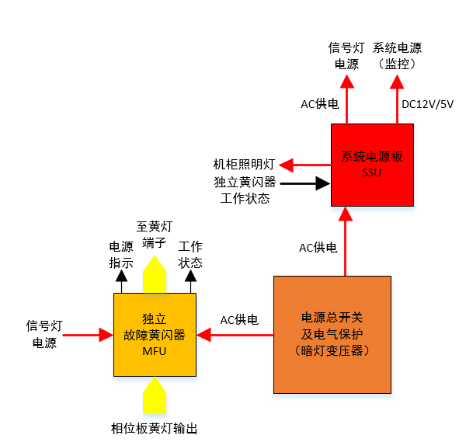

图 3‑6 独立硬件故障黄闪

独立硬件故障黄闪的工作原理如下：

独立故障黄闪器对信号机系统电源板上由故障继电器控制的信号灯电源进行监视，若信号灯电源因故障或其他原因断开，则黄闪器上的交流继电器进行输出切换，原先相位驱动板的黄灯输入转为黄闪器上的黄灯闪烁信号，实现独立硬件黄灯闪烁的功能。独立硬件故障黄闪器可实现32路黄灯的交流控制输出，黄闪频率维持在55～65次/分钟，亮灯和灭灯的时间比为1:1。

另外，独立硬件故障黄闪器应具有是否处于黄闪控制的指示信号，可以由系统电源板采集，同时由其面板上指示灯同步闪烁。面板上也同时配有电源指示灯，用于指示电源工作状态。

### 检测

#### 逻辑输入

信号机的检测功能主要有两个目标，一方面检测器板向CPU板提供存在触发信号，作为交通控制的重要输入条件，如感应控制、抢先控制的触发信号等；另一方面根据检测到的存在信号，在统计间隔内计算交通参数统计值。

信号机检测功能即可通过信号机配套的线圈车检器板实现，也可通过IO转接板实现电平接口的其他类型车辆检测器或行人检测器的接入实现。因此，任何接口、任何类型的检测器，对信号机来说，在逻辑层面上都统一为非高即低的逻辑输入信号。

该信号机最多可提供高达512路的逻辑输入检测信号，数据是检测器板通过CAN总线发送给CPU板并解析的，每一个检测器通道根据其硬件地址都对应一个编号（1～512）。为满足检测需要，检测器的存在检测的采样间隔是100ms，即在1秒内，CPU板对每一个被使能的检测通道可获取到10个高低电平值（10个二进制位）。

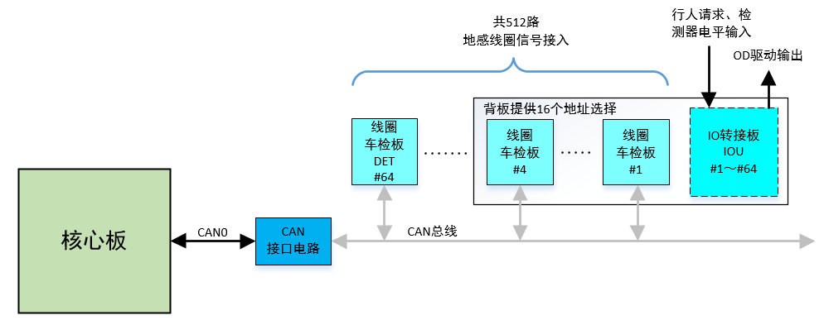

图 3‑7　检测

配套的每一块线圈车检板对外可接入8个检测线圈，也就是可向信号机提供8路的逻辑输入信号。配套的IO转接板同样如此。

#### 检测功能

信号机除具备车辆或行人的检测功能以外，还应具有检测器故障的自诊断功能以及日志记录功能，具体请见上文所述。

检测器板卡所提供的检测信号固定为存在信号，若存在脉冲信号的需求，则需由CPU板卡对存在信号处理后获取。同样，针对感应控制中所要求的检测器信号参数，如Delay、Extend等（NTCIP1202），也由CPU板卡负责计算处理。

信号机的配置工具应提供界面，用户可配置与检测相关的一系列参数和功能，如相位、统计周期等。

#### 交通参数统计

信号机可统计和记录统计周期时间内的流量、占有率和速度值，这是根据检测器检测到的信号由CPU板进行计算得到的。

交通参数统计分为NTCIP规则统计和LOPU规则统计，NTCIP统计不做累计存储，需要中心及时获取，而LOPU规格统计则进行日志记录存储，以数据文件的形式保存在信号机FLASH中，并可保存一定的时期。

流量、占有率和速度的算式和要求请参阅其他相关文档。

### 逻辑输出

信号机的逻辑输出功能提供了信号机向其他设备输出信号的功能，如可变标志牌的低压驱动、抢先控制的确认信号等等。信号机可通过用户自定义实现逻辑输出映射到具体的硬件逻辑输出通道上。

信号机逻辑输出的硬件由CPU板产生控制信号，并通过IO转接板实现，因此最大可实现512路的逻辑输出。逻辑输入与逻辑输出功能共享最大512路的硬件接口，若某个接口被定义为逻辑输入，其不再能复用为逻辑输出。逻辑输出接口形式应采取OD驱动，便于外部电压的接入，但应限制其最大驱动能力。

### 可编程逻辑

可编程逻辑提供了一套基于一系列逻辑语句的控制信号机输入输出量的方法。该功能提高了信号机的灵活性，使得信号机操作人员可以改变信号机的常规控制。

每条可编程逻辑语句可以由用户使能或时间表事件使能。

可编程逻辑的基本格式主要基于IF-THEN-ELSE的条件逻辑语句，包含以下三个部分：

IF（条件语句） THEN（执行语句） ELSE（执行语句）

#### 条件语句

条件语句最大可由10条可测试元素组成，而可测试元素是信号机内部可被验证的“真”或“假”的逻辑变量，例如：

* Phase 2 green is on
* Vehicle detector #1 is on
* Preempt delay timer > 5 seconds
* Coordination plan is FREE

可测试元素可由多个逻辑运算符连接，形成条件语句，包括AND，OR，NAND，NOR，XOR。条件语句的运算结果对于可测试元素在语句中的位置敏感，不同的位置可能会造成不同的计算结果。

#### 执行语句

一旦条件语句确定后，用户将指定信号机具体的动作，若计算结果为“真”，将执行THEN，若计算结果为“假”，将执行ELSE。每个执行语句动作最大可由5条执行元素组成，例如：

* Set Vehicle Detector #2 ON
* Delay 10 seconds
* Set Phase 10 Green output OFF

延时计时器可以被用来临时挂起某个语句的执行，当一条可执行语句包含有延时量，则延时量从可执行元素开始倒计时，期间执行语句不运行，直到延时结束。除非条件语句的结果改变，延时计时器发生复位，否则延时计时器会连续计时。

信号机应支持50个用户自定义变量的定义，作为条件元素和执行元素使用。

可测试元素包括：

* PHASE（0～32）状态；
* RING定时器；
* RING状态；
* OVERLAP；
* 协调状态；
* 检测器状态；
* …

可执行元素包括：

* 设置/清除PHASE（1～32）输出
* 设置/清除PHASE（1～32）输入
* 设置/清除OVERLAP
* …

信号机应提供用户界面以方便用户对条件语句和执行语句的编写，以及每条可编程逻辑的使能情况和执行结果等。

### 显示屏操作

#### 功能

信号机人机接口模块包含一块LCD模块、矩阵键盘以及系统蜂鸣器。LCD显示屏是由CPU板驱动及控制的，采用扁平电缆连接。

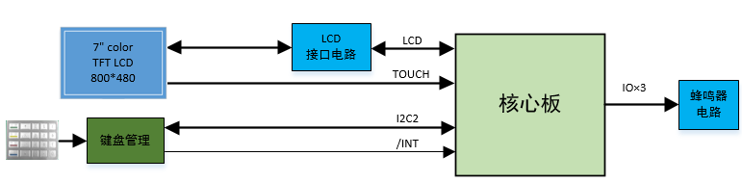

图 3‑8　信号机人机接口

信号机提供LCD触摸屏及键盘进行信号机的硬件、网络、相位等全部数据的查看和设置。界面应采用图标菜单形式，便于用户即可用触摸屏或者键盘观察信号机状态或者录入配置数据。

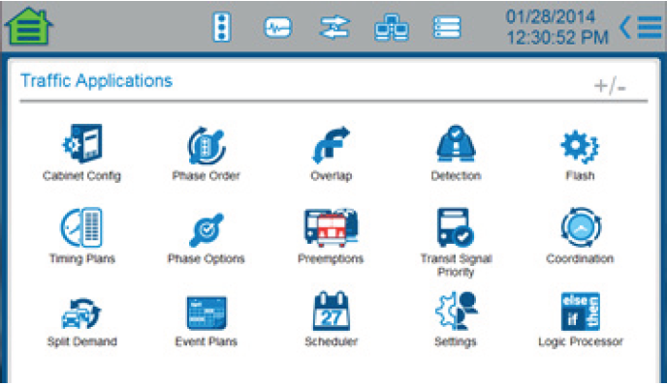

图 3‑9　某信号机LCD主界面设计

该信号机的GUI设计应考虑现场操控的便捷性，例如数值的输入可采用滑轨的形式而无需键盘输入，或者采用显示屏左右滑动的方式实现屏幕间的切换，等等。

LCD界面应提供用户快速定位子菜单的功能选项，方便用户实现不同屏幕间的快速跳转。

LCD屏幕和键盘无活动达到20分钟后，信号机应自动打开身份验证机制，直到管理员或使用者密码正确输入后再次激活。

#### LCD触摸屏

LCD显示屏采用7英寸TFT LCD，分辨率为800×480，采用压力感应的电阻屏形式，穿戴手套时也可操作，符合工业现场使用的要求。

LCD可人工自由调整亮度（0～100%可调），且具有背光熄灭控制，当显示屏无活动超过预置的时间（0～30分钟可调）后自动熄灭。

#### 键盘

信号机键盘包括功能键盘和数字键盘两类。

##### 功能键盘

* 主界面

按压并释放主界面按键显示主界面菜单，主界面菜单包含若干个主要菜单选项。当信号机处于其他界面下，任何时候选择功能键立即回到主界面。

* 上级菜单

当处于任何子界面中，按压并释放上级菜单按键将返回上一级有效的菜单界面。持续按压该按键，信号机将连续返回至上级菜单，直到主界面停止。

* 状态显示

按压并释放状态显示按键，显示屏将直接跳至信号机状态子菜单。信号机状态子菜单中可以观察到信号机当前控制路口的所有当前状态参数。

* 帮助

按压并释放帮助按键，显示屏显示当前选择的输入项或状态显示信息的帮助信息。若需退出帮助界面，选择清除按键或者再次选择帮助按键即可。

* 确认

确认按键可用来存储当前选择数据或执行某项功能。

* 方向（上、下、左、右）

四个按键用来在屏幕上移动光标选择项，具有长按和短按的区别。短按在选择方向上一个短距离；长按则在指定方向上连续以较快速度移动，直到按键释放。

* ＋、－/切换

加和减按键用于在数字输入域中，对数值做加或减操作。短按每次加1或减1，长按则以较快速度连续做加1或减1操作，数值在其值域内循环显示。

切换用来在数据输入域中，对多个选项的切换，如是/否、开/关、使能/除能、红/黄/绿等。切换的选项由其所在输入域的类型所确定。

##### 数字键盘

数字键盘包括一组0～9的数字按键，提供界面中的数值输入系统做存储的方法，以及按字母表排序的英文字母和若干特殊字符（　、*、-、#），此些字符按键与数字键复用。

* 数字键

数字键主要用来录入数值到存储文件中，如检测器、方案、时间表等等；连续按压数字键可以连续重复输入多个数字。

* 字符键

当光标处于字母或数字域中，数字键盘自动切换到字符模式，多个字符可对应1个数字键。

当键盘处于字符模式，按压数字键（如#2）将会在当前光标位置按字符顺序放置1个字符（A），若2秒内不再按压该键，则该字符（A）就会被输入，光标移至下个位置；若2秒内再次按压该键，则字符（B）会放置在光标位置。2秒内重复按压该键，则显示顺序可为固定的大写、小写、数字的顺序（A、B、C、a、b、c、2），并可重复显示（数字1除外）。

数字键与字符的对应关系为：

|  |  |
| --- | --- |
| 数字键 | 字符键 |
| 1 | 、*、-、# |
| 2 | abc |
| 3 | def |
| 4 | ghi |
| 5 | jkl |
| 6 | mno |
| 7 | pqrs |
| 8 | tuv |
| 9 | wxyz |
| 0 | 无 |

#### 声音

信号机具有以下三种操作反馈音：按键音、执行音和错误音，各反馈音可由软件置为打开或关闭，并且可做音量调节。

CPU板可通过操控蜂鸣器实现各种频率和音量的发生，设计中应采用核心板上的三根IO线控制蜂鸣器电路，以获得悦耳的反馈音。各反馈音频率可设计为不同。

##### 按键音

如果按键敲击没有其他声音反馈，则按键敲击向用户提供按键音反馈。按键音为一条短促音。

##### 执行音

当信号机成功执行一条命令后，发出执行音，例如数据被接受并写入FLASH存储器。执行音为两条短促音。

##### 错误音

错误也指示当前操作不成功，如数据超范围或者警告提示等。错误音为一条长音。

### NTCIP通信协议

NTCIP协议(National Transportation Communications for ITS Protocol)是美国针对智能交通运输系统(ITS)电子设备间的数据传输所制定的标准通讯协议，其主要目标是确保ITS系统组成单元与交通控制彼此之间的“互操作性”与“互换性”，使通讯网络内控制中心或不同种类交通控制终端之间的信息交换成为可能，从而为多种设备之间搭建了沟通平台,有利于实现各种厂商和设备的无缝集成和跨机构协作。NTCIP总则指导说明请参见《NTCIP9001》标准文档。

L50T信号机的设计应遵从NTCIP通信协议中C2F（中心到现场）的要求，具体为NTCIP1201（GO）、1202（ASC）、1211（SCP）。协议具体要求请参考相关文档。

NTCIP数据库即MIB文件是关于NTCIP中关于所有数据对象的定义，NTCIP1201、1202和1211的MIB文件为开放文件，可向相关机构索取。

除了公开的NTCIP的MIB文件中定义的对象，也允许私有的各应用厂商的设备对象节点的存在。洛普公司已向IANA申请OID节点，被分配的编号是：

* iso(1).org(3).dod(6).internet(1).private(4).enterprise(1).lopu(45431)

针对L50T信号机，OID编号是：

* iso(1).org(3).dod(6).internet(1).private(4).enterprise(1).lopu(45431).lopumib(1).tsc(1).l50t(1)

信号机所有支持的非NTCIP定义的私有对象将挂接在此l50t的对象下。

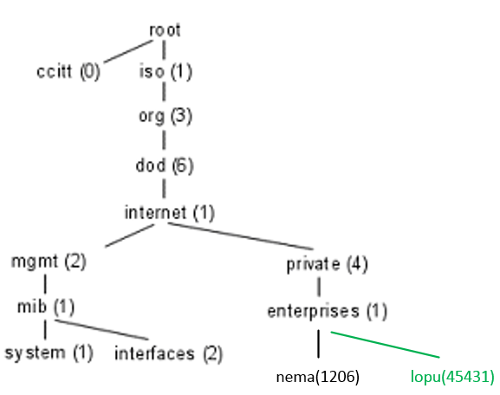

图 3‑10　NTCIP对象树

NTCIP1202所对应的MIB父节点是asc{1.3.6.1.4.1.1306.4.2.1}，NTCIP1201所对应的MIB父节点是global{1.3.6.1.4.1.1206.4.2.6}。

L50T信号机设计所支持的NTCIP中C2F协议堆栈如下图黄线所标示的范围，其他的如STMP、NULL等协议暂不做支持。

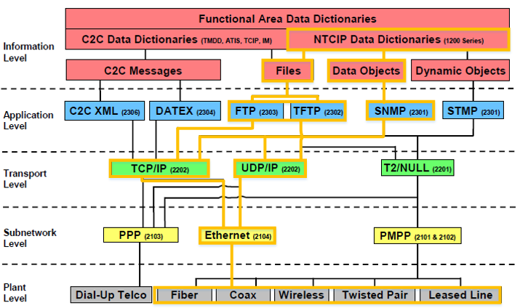

图 3‑11　L50T所支持的NTCIP C2F堆栈（黄线标示）

NTCIP在应用层面上采用SNMP通讯协议，设计中SNMP协议应同时支持V1/V2/V3三个版本。

信号机的网口ENET1和ENET2应全部支持NTCIP协议。系统应支持至少3个用户的同时访问。